MODE OPERATOIRE « DERNIER PRELEVEMENT »

Transaction « LT24 »
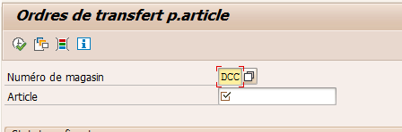
Rentrer le code article
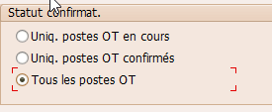
Sélectionner tous les postes OT
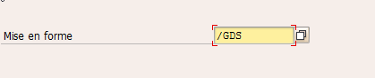
Sélectionner la mise en forme « GDS »
Pour plus de précisions cliquer sur « sélections définies par l’utilisateur »

Cliquer sur « Poste de l’ordre de transfert » et cliquer deux fois sur « Date confirmation »
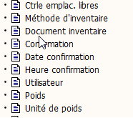

Sélectionner la date du jour
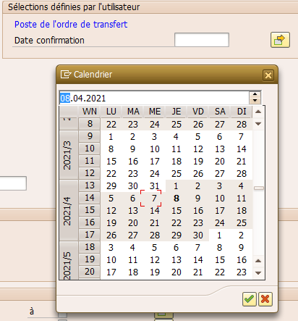

Puis cliquer sur « Exécuter »
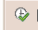
Un tableau s’affiche et le dernier préparateur à avoir prélevé sur cet emplacement apparaitra tout en bas
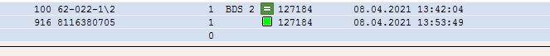
L’heure de dernier prélèvement est indiqué sur la première ligne. (l’heure de la 2ème ligne étant l’heure d’impression)

